TAARIFA YA MAFUNZO JUU YA KUBUNI MIRADI, UENDESHAJI NA UTAWALA WA ASASI KWA

VIONGOZI NA WANACHAMA WA

ASASI YA ELIMISHA

YALIYOFNYIKA TAREHE

17 NA 18 SEPTEMBER 2011

KATIKA UKUMBI WA

ROYAL TUGHIMBE HOTELE
MBEYA

Mfadhili :- Mwezeshaji :-
The Foundation Civil Society Mr. Kunzugala .P. Graciano
P . O . Box 7192 TCCIA – Mbeya
Dar es Salaam P . O . Box 1954 ,Mbeya
E- Mail: -jamanikunzu@gmail.com
: - jamanikunzu@37.com
Cell: - +255 (0) 773 991 788
: - +255 (0) 715 991 788

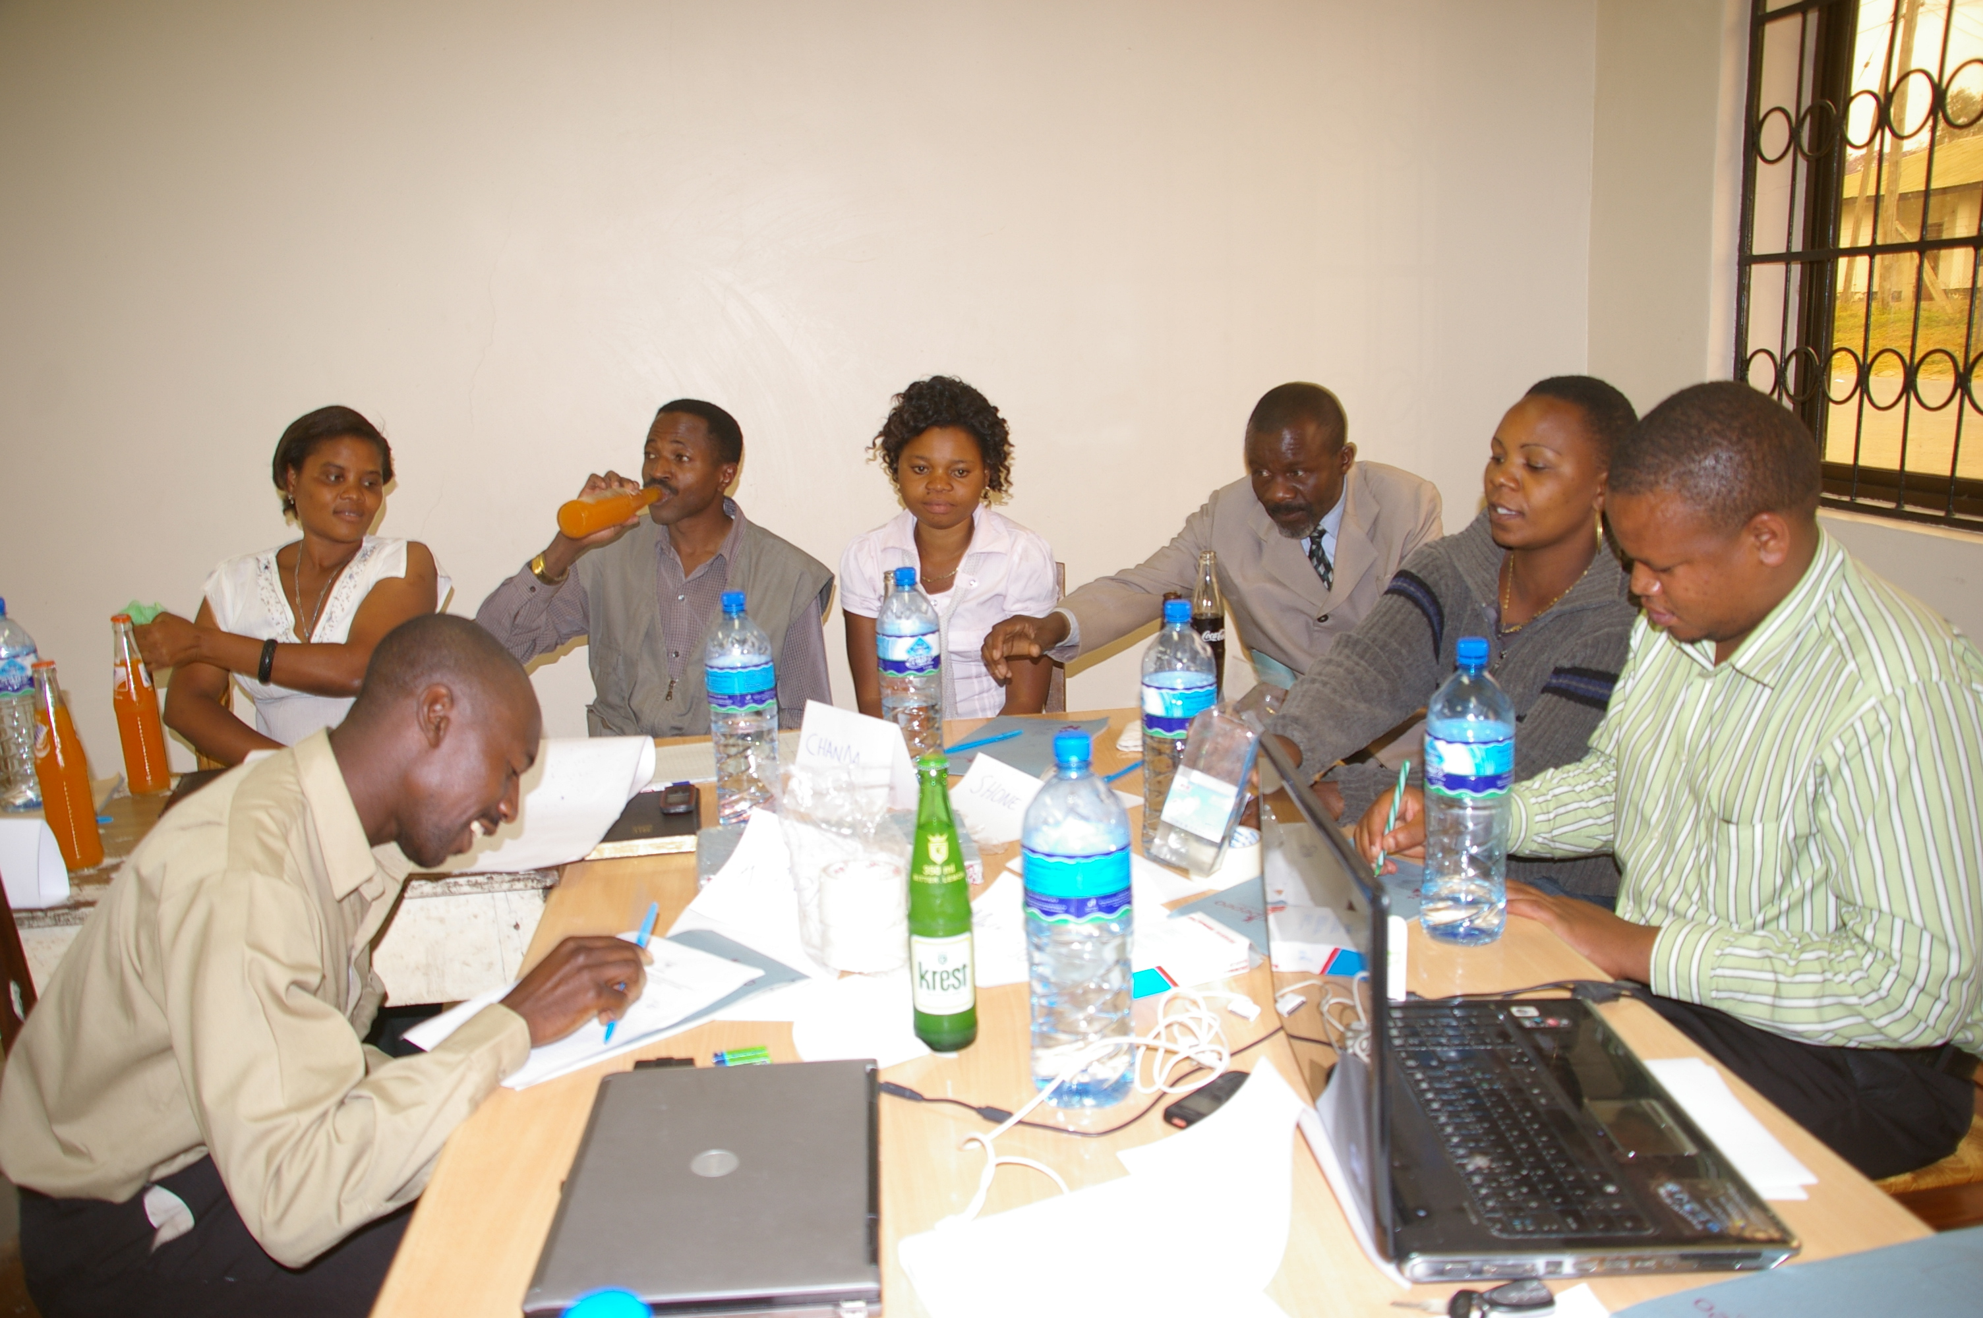
UTANGULIZI
1.3 UANDISHI WA MIRADI.
1.2 UONGOZI
1. MUHTASARI
1.4 MAPENDEKEZO/USHAURI ULITOKANA NA
2. MALENGO / DHUMUNI YA MAFUNZO.
2.1 UONGOZI
2.2 UANDISHI WA MIRADI
  - MATOKEO YA SEMINA
3. UWASILISHAJI WA MAFUNZO.
3.1 WANACHAMA – MKUTANO MKUU
3.2 KAMATI
3.3 KAMATI TENDAJI
3.4 KAMATI NDOGO
4. KAZI ZA VIKUNDI
  - MADA ZILITOLEWA KWA MAJADILIANO NI KAMA IFUATAVYO
4.2 UWASILISHAJI WA VIKUNDI
5. ORODHA YA WASHIRIKI.

VIFUPISHI
NGO - Non Governmental Organization
ASASI - Shirika Lisilokuwa na Kiserikali
TCCIA - Tanzania Chamber of Commerce Industry and Agriculture

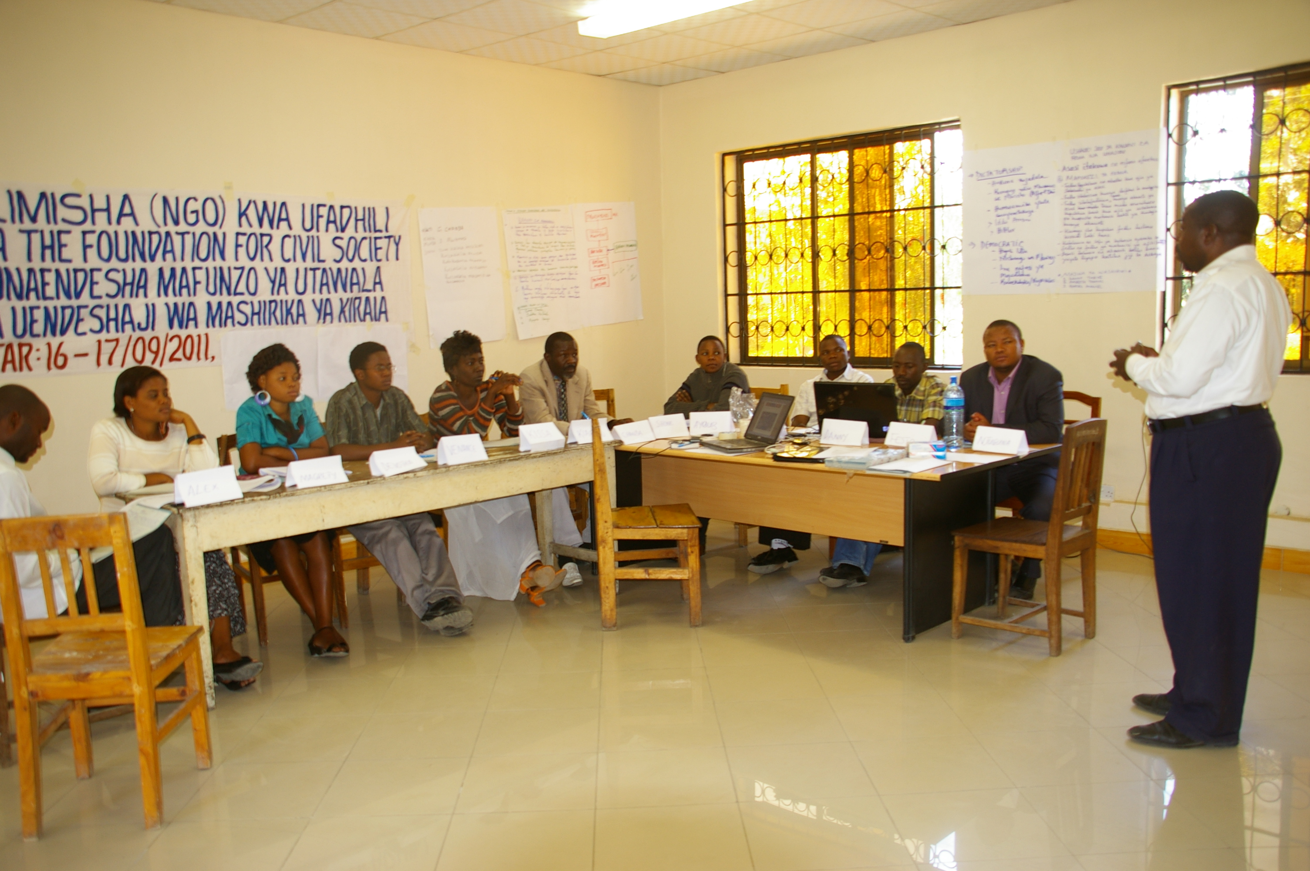
Awali ya yote saa mbili asubuhi washiriki waliwasili ukumbini, kujiandikisha na kufanya utabulisho, ambapo baada ya utambulisha.

Mtendaji mkuu wa asasi ya ELIMISHA Ndg. Festo Sikagonamo, kwa ufupi aliwaeleza washiriki na wageni lengo la mafunzo hayo na kisha akamkaribisha

Ndugu Philemon Mwansasu ambaye ni Katibu wa MBECINGONET ( ambao ni mtandao wa ASASI zisizo za kiserikali katika Halmashauri ya Jiji la Mbeya Aliwapongeza washiriki wa semina kwa kupata nafasi ya kushiriki katika semina hii ,

Pili alimshukuru Mwezeshaji kwa kukubali kuja kutoa elimu na Tatu aliwashukuru The Foundation for Civil Society kwa kuto udhamini kwa ASASI ya Elimisha

Baada ya hapo aliwaasa washiriki kutoa ushirikiano ili waweze kupata ujuzi huu adimu wa uongozi na uandishi wa miradi , Kwani kwa sasa bila hayo mafunzo kuna hatari ya ASASI hii kuwa kama baadhi ya ASASI ambazo baada ya kupata fedha huanza kuvurugana na mivutano kati ya wanachama na viongozi , Alisema hategemei hilo kutoka ASASI YA ELIMISHA . Alimaliza kwa kufungua rasmi na kuwatakia mafunzo mazuri.

1. MUHTASARI
Madhumuni ya taarifa hii ni kuto mrejesho au matokeo ya mafunzo yaliyofanyika kwa viongozi na wanachama ASASI ya ELIMISHA kwa Ufadhili wa THE FOUNDATION CIVIL SOCIETY – DARES SALAAM kujifunza juu ya Uongozi bora na Uandishi bora wa miradi , Semin ilifanyika tarehe 17th na 18th Septemba kwenye ukumbi wa RAYAL TUGHIMBE HOTEL na Iliendeshwama Mwezeshaji toka Tanzania Chamber of Commerce , Industry and Agticulture –TCCIA Mbeya
Mafunzo hayo yalikuwa na Malengo/Madhuni yafuatayo

1.2 UONGOZI.
- Kuelewa Mfumo wa Uongozi Asasi
- Kuelewa Kiongozi bora na Mtawala
- Aina za Uongozi
- Wajibu wa Viongozi wa ASASI kwa wanachama
- Wajibu wa Wanachama Kwa Viongozi
- Dirisha la Johari
1.3 UANDISHI WA MIRADI.
- Kutambua tatizo linaloikabiori Jamii lengwa.
- Kuchanganua wazo la mradi kwa kutumia NUFUVI (SWOT).
- Malengo na Madhumuni ya mradi.
- Mahitaji ya Utelezaji wa Mradi.
- Nani takuwa Msimamizi /Mtekelezaji wa mradi.
- Ufadhili wa Ndani na Nje.
- Uandishi bora wa Mradi.
- Matokoe ya Mradi
- Mradi utakuwa Endelevu
1.4 MAPENDEKEZO/USHAURI ULITOKANA NA SEMINA
- Uongozi na wanachama watumie zaidi huduma za Washauri na Wawezeshaji
- Uongozi na Wanachama wahakikishe Organisation Chart ya ASASI iangaliwe upya
- Vingozi na wanachama wamekubaliana kuweka Vitini vitavyotoa maelekezo ya Sheri za Manunuzi , Mali za Asasi , Uajili wa Wataalamu.
- Uongozi uwe unatoa taarifa za mara kwa mara kwa wanachama na taasisi za serikari
- Kuna haja ya Mafunzo zaidi viongozi na wanachama hasa ya uandishi wa miradi

Mapeendekezo / Ushauri uliofikiwa na wanasemina ni moja ya ishara za mafanikio ya semina hii wanasemina waliishukuru wa The Foundation Civil Societykwa ufadhili Walisema
Ufadhili kama huu ni muhimu saka kwa ASASI za hapa Tanzania Bara na Visiwani ili ASASI ziweze kujiendesha kitaalam kwa wakati huu wa karne ya 21
2. MALENGO / DHUMUNI YA MAFUNZO.
2.1 UONGOZI
- Kuelewa Mfumo wa Uongozi Asasi
- Kuelewa Kiongozi bora na Mtawala
- Aina za Uongozi
- Wajibu wa Viongozi wa ASASI kwa wanachama
- Wajibu wa Wanachama Kwa Viongozi
- Dirisha la Johari

2.2 UANDISHI WA MIRADI
- Kutambua tatizo linaloikabiori Jamii lengwa.
- Kuchanganua wazo la mradi kwa kutumia NUFUVI (SWOT).
- Malengo na Madhumuni ya mradi.
- Mahitaji ya Utelezaji wa Mradi.
- Nani takuwa Msimamizi /Mtekelezaji wa mradi.
- Ufadhili wa Ndani na Nje.
- Uandishi bora wa Mradi.
- Matokoe ya Mradi
- Mradi utakuwa Endelevu
  - MATOKEO YA SEMINA
- Kutambua Udhaifu Katika Uongozi
- Kurekebisha Mfumo wa Uongozi (Organisation Chart)
- Kuwajengea uwezo viongozi wa kufanya kazi kwa uhakika
- Kutengeneza upya mfumo wa uongozi wa ASASI
- Vingozi na wanachama wamekubaliana kuweka Vitini vitavyotoa maelekezo ya Sheri za Manunuzi Mali za Asasi , Uajili wa Wataalamu.
- Kuwepo mfumo mzuri unatoa taarifa za mara kwa mara kwa wanachama na taasisi za serikari .
- Kuna haja ya Mafunzo zaidi viongozi na wanachama ya uandishi wa miradi.
- Kuongezeka kwa Ufanisi katika utendaji kazi kwa viongozi na wanachama.
3. UWASILISHAJI WA MAFUNZO.
Mfumo mzima wa uwasilishaji katika semina hii ulikuwa ni shirikishi kwa mwezeshaji na wawezeshwaji . kwa nu mwezeshaji ilibidi ajue uendeshaji na Uongozi wa ASASI ya ELIMISHA ilivyo . Baada ya viongozi na wanasemina kuelezea nadipo hapo mwezeshaji alielezea dhana nzima ya Kiongozi wa tasisi , Wajibu wa viongozi kwa taasisi na kwa wanachama bila kusahau jamii kwa ujumla , Pia Wajibu wa Wanachama kwa Taasisi na kwa viongozi bila kusahau Jamii husika
Pamoja na yote pia suala la muda wa viongozi kuwa madarakani iliangaliwa na mwezesaji alishauri kama ifuatayvo
- Kiongozi akae madarakani kwa muda wa Miaka Mitatu
- Anaweza kuwa katika nafasi hii moja kwa vipindi Viwili
- Baada ya vipindi Viwili hataruhusiwa kugombea katika aliyonayo Bali nafasi nyingine ya Juu zaidi ile aliyokuwanayo katika vipindi vilivyopita.
3.1 WANACHAMA – MKUTANO MKUU
- Utahusisha wanachama wote wa ASASI
- Ndio watakao toa maamuzi yote muhimu ya ASASI
- Watakao teuwa wanachama watatu kuwa wajumbe wa kamati ELIMISHA
3.2 KAMATI
- Itaundwa na Wajumbe wote wa Kamati Tendaji
- Itajumuisha wajumbe Watatu walioteuliwa na Wanachama katika Mkutano Mkuu
- Iatakutana sio chini ya mara Nne(4) kwa Mwaka
- Itapokea taarifa zote za Kamati Tendaji na kuziwasilisha kwa Wanachama (Mkutano Mkuu)
- Itaisimamia Kamati Tendaji katika utendaji wake
- Itapokea maagizo toka Mkutano Mkuu na kuziwasilisha kwenye Kamati Tendaji kwa Utekelezaji.

3.3 KAMATI TENDAJI
- Itakuwa na wajumbe wafuatao
- Mwenyekiti / Makamu Mwenyekiti
- Mweka hazina,
- Mratibu wa Mipango na Miradi
- Wasimamizi wa vitengo
- Katibu /mkurugenzi
- Wajibu wake Kusimamia Kazi za ASASI za kila siku
- Kuhakikisha inatekeleza wajibu na maagizo iliyopewa na kakamti
- Kuripoti kazi zote zinazofanwa kila siku kwa halmashauri
- Kukutana kila mwezi.
3.4 KAMATI NDOGO NDOGO
Kamati zote zitakuwa na Mwenyekiti kasoro kamati ya fehda Itaongozwa na Mweka hazina
Kila Kamati Itakuwa na wajumbe wangine wasiopungua Wanne Walioteuliwa na Kamati.
Kila Kamati itakutana sio chini ya mara Tatu kwa Mwezi
Kila Kamati Ittekeleza wajibu wake kulingana na Katiba na Kutoa Taarifa kwenye Kamati tendaji kila mwezi.
4.KAZI ZA VIKUNDI
Mwezeshaji aliwagawa wa shiriki katika makundi nne kila kundi lilikuwa na watu wasio pungua wane (4) na alitoa mada nne ambapo kila kundi lilipewa mada moja kuijadili na kuiwasilisha kwa washiriki kwa majadiliano ya pamoja.
4.1 MADA ZILITOLEWA KWA MAJADILIANO NI KAMA IFUATAVYO:-
- Ushauri wa jinsi ya kubolesha uendeshaji wa ASASI
- Ushauri kuhusiana na Kanuni za Fedha na Utunzaji wa kumbukumbu za Mahesabu
- Ushauri kuhusiana na Kanuni za Manunuzi
- Mpango wa Ajira kwa Wataalamu

  - UWASILISHAJI WA VIKUNDI
- Waliliwasilisha mapendekezo kwa ajili ya kuboresha uendeshaji wa ASASI kama ifuatavyo:-
- Wanachama na viongozi kuijua katiba
- Uongozi na Utawala wa ASASI uzingatie Katiba
- Uaminifu kwa Wanachama na Viongozi
- Uhuru wa kuchangia hoja kwa wanachama na viongozi
- Kutoa elimu kwa jamii kuhusu malengo na kazi za ASASI Elimisha
- Kuwepo kwa ukweli na uwazi katika uendeshaji wa ASASI.
- Waliwasilisha mapendekezo kwa ajili ya kanuni za fedha na utunzaji wa kumbukumbu za mahesabu kama ifuatavyo:-
- Kuwepo kwa Mpangilio ulio wazi wa kupokea na kutoa fedha za ASASI
- Kuwepo kwa Mpangilio ulio wazi wa uendeshaji wa Akauti ya ASASI
- Makusanyo yote ya fedha yanayohusiana na ASASI ni lazima kuhifadhiwa Benki kabla ya matumizi
- Malipo na matumizi yote ya ASASI yatalipwa kutokea Benki
- Malipo yote ya zaidi ya T.Shs 100,000/= (Sh. Laki Moja) yatalipwa kwa Hundi
- Kuwepo kwa vitabu na nyaraka za mahesabu
- Kuhakikisha kumbukumbu za mahesabu ya ASASI zinakaguliwa kwa mjibu wa sheria na taratibu za uendeshaji wa ASASI.
- Waliwasilisha mapendekezo kwa ajili ya Ushauri kuhusiana na Kanuni za Manunuzi kama ifuatavyo:-
- Kuwepo kwa Mpangilio ulio wazi wa wa Manunuzi
- Kuwepo kwa vitabu na nyaraka za kumbukumbu za manunuzi
- Kuwepo na ukaguzi kulingana na sheria za uendeshaji wa ASASI
- Waliwasilisha mapendekezo kwa ajili ya Ushauri kuhusiana na Mpango wa Ajira kwa Wataalamu kama ifuatavyo:-
- Kuajili wa Watalaamu kuzingatie Dirisha la Johari kwa kutoa kipaumbele kwa wanachama wa ASASI na wadau
- Kuajili wa Watalaamu kuzingatie Mahitaji na wakati
- Kuajili wataalam kufanyike kwa kuomba au kupata Ushauri toka Mtandao ASASI , Wafadhili na Asasi rafiki
- Kuajili kwa Wataalam kusiwe na ubaguzi wa Dini , Kabila wala Rangi

- ORODHA YA WASHIRIKI.

S/N | JINA KAMILI | JINSIA | NAFASI
 | George Chanda | Me | Makamu mwenyekiti
 | Alex Mwamacho | Me | Mwanachama
 | Njuguna Karanja | Me | Mwanachama
 | Margreth Thomas | Ke | Mwanachama
 | Devotha Kalibule | Ke | Mwanachama
 | Venance Matinya | Me | Mwanachama
 | Kissa Mwalukindi | Ke | Mwenyekiti
 | Shone Mlozi | Ke | Mtendaji msaidizi
 | Ayuob Mwakasege | Me | Mwanachama
10 | Philemon Mwansasu | Me | Katibu Mbecingonet
11 | Kunzugala Graciano | Me | Mwezeshaji
12 | Jean Memba | Ke | Mwanachama
13 | Mwaita Tusekelege | Ke | Mwanachama
14 | Petro Michael | Me | Mwanachama
15 | Kiariro Emmanuel | Me | Mwanachama
16 | Festo Sikagonamo | Me | Mtendaji mkuu
17 | Danny Tweve | Me | Mweka hazina

